**第３５回　おてんつぁんまつり**

**９月２８日(土)青天のもと、八橋本町菅原神社の第３５回おてんつぁんまつりが開催されました。**

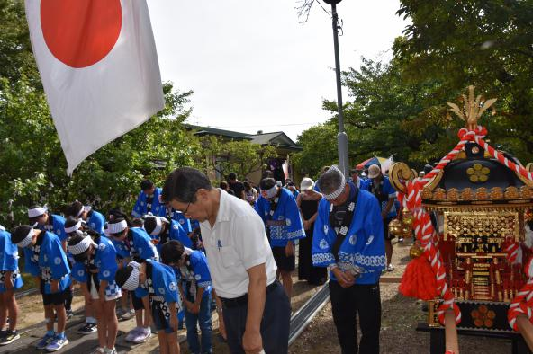

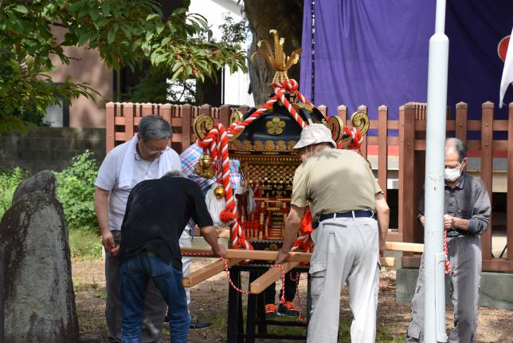

**神輿の準備　　　　　　　　　　全員でお祓いを受けこども神輿が出発**

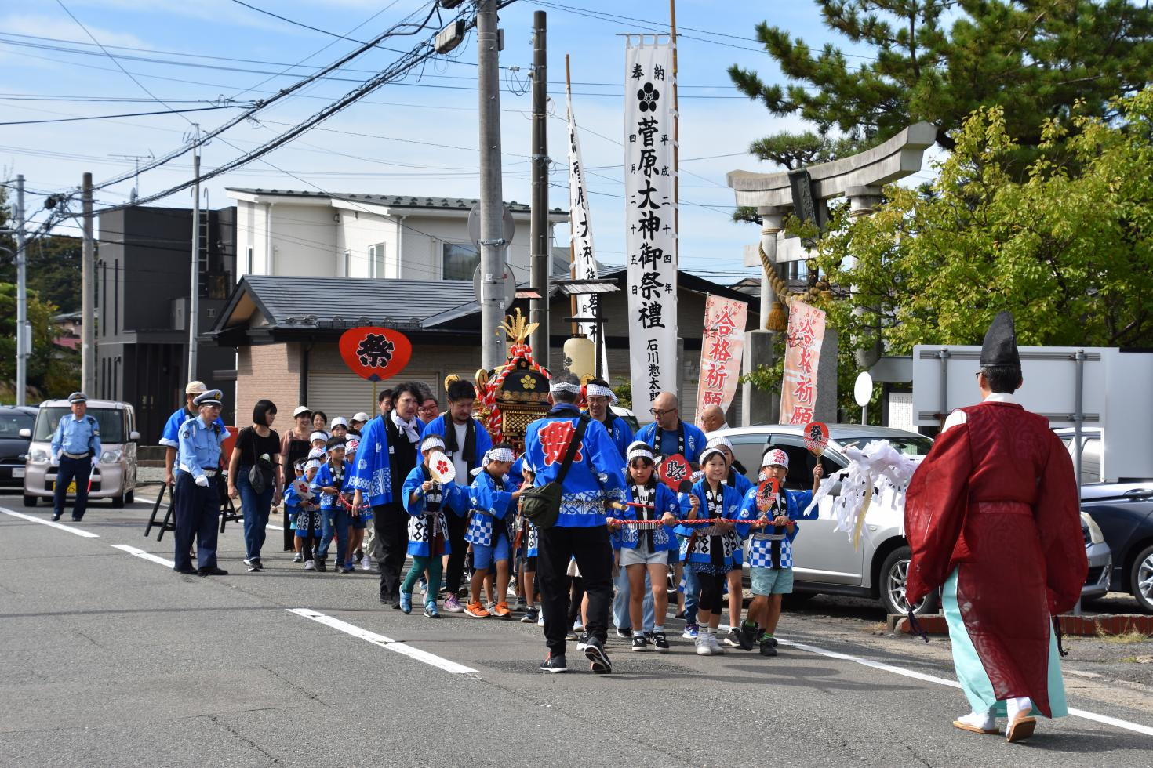

**旧国道を1時間くらい練り歩きました**

**八橋振興会傘下の町内会、子ども会による出店を紹介します。**

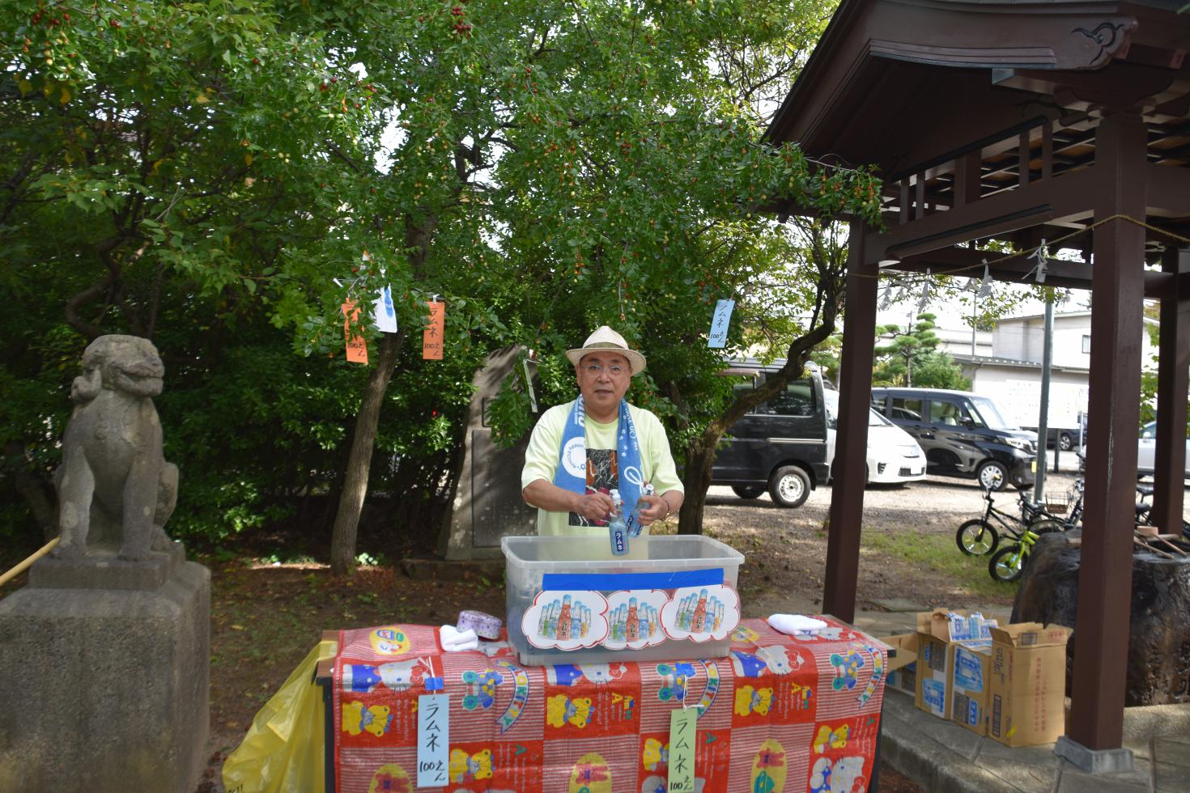

**昔懐かしいラムネ屋さん（八橋五区町内会担当）**

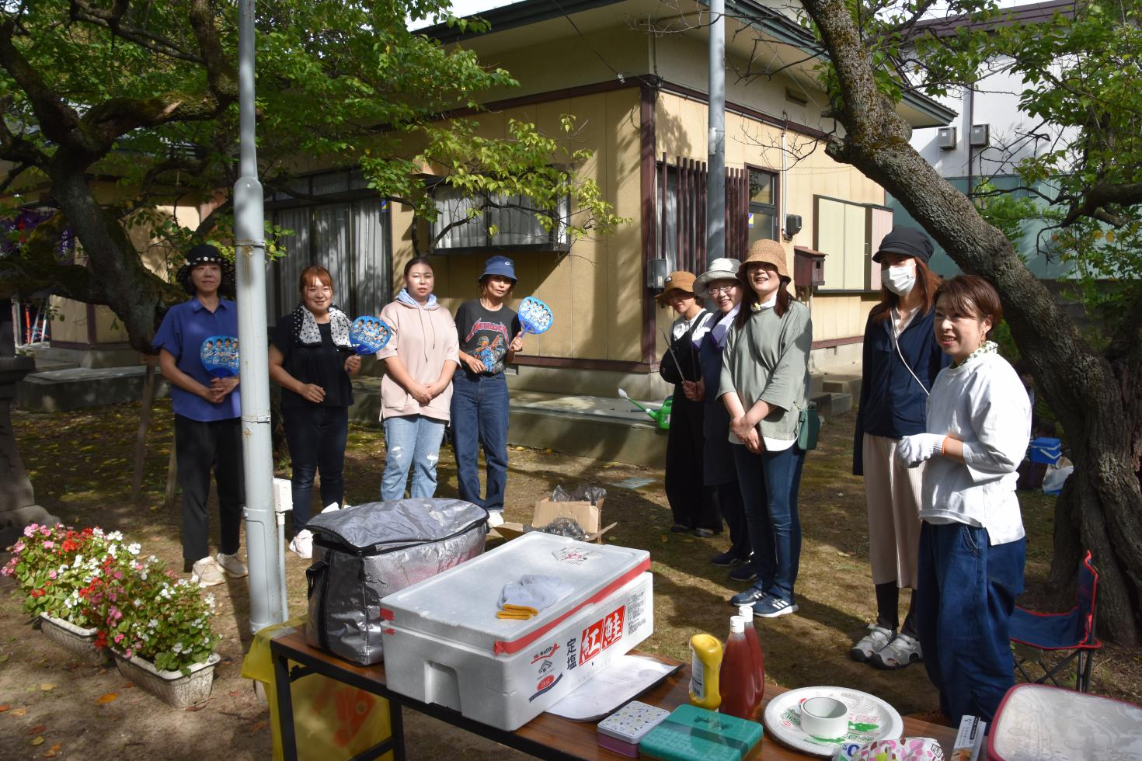

**フランクフルト屋さん（八橋二区子ども会担当）**

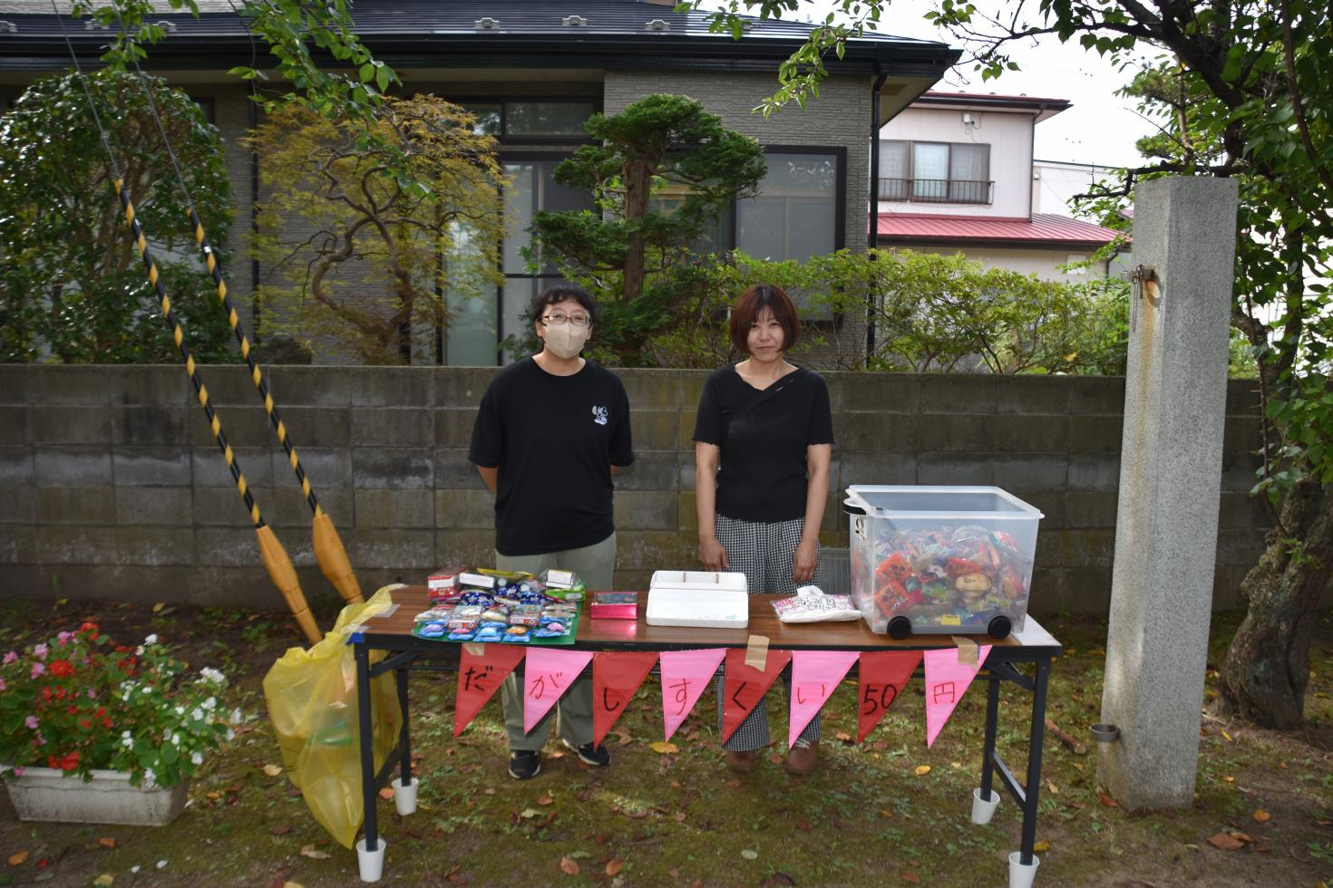

**駄菓子すくい（八橋四区子ども会担当）**

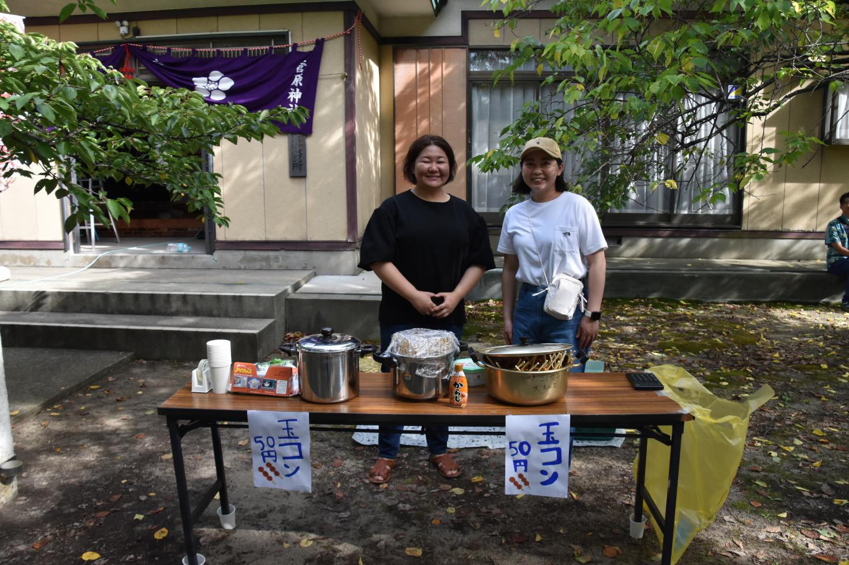

**玉コン屋さん（八橋三区子ども会担当）**

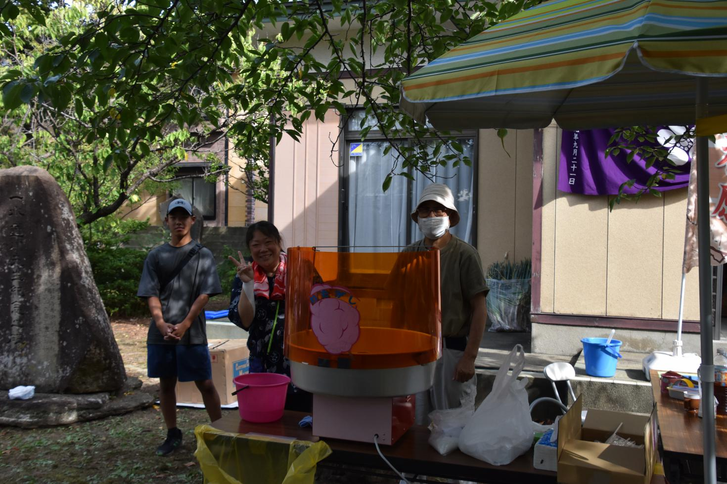

**綿あめ屋さん（八橋四区町内会担当）**

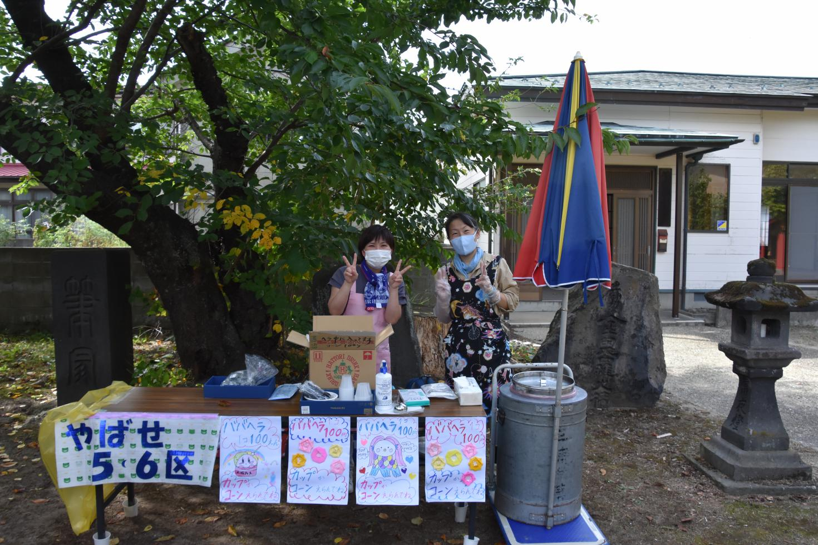

**ババヘラ屋さん（八橋五区、八橋六区子ども会担当）**

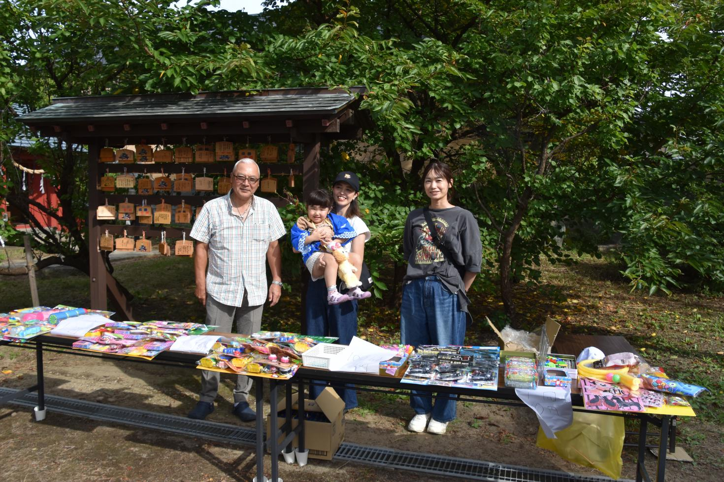

**くじ引き屋さん（八橋一区、八橋三区町内会）**

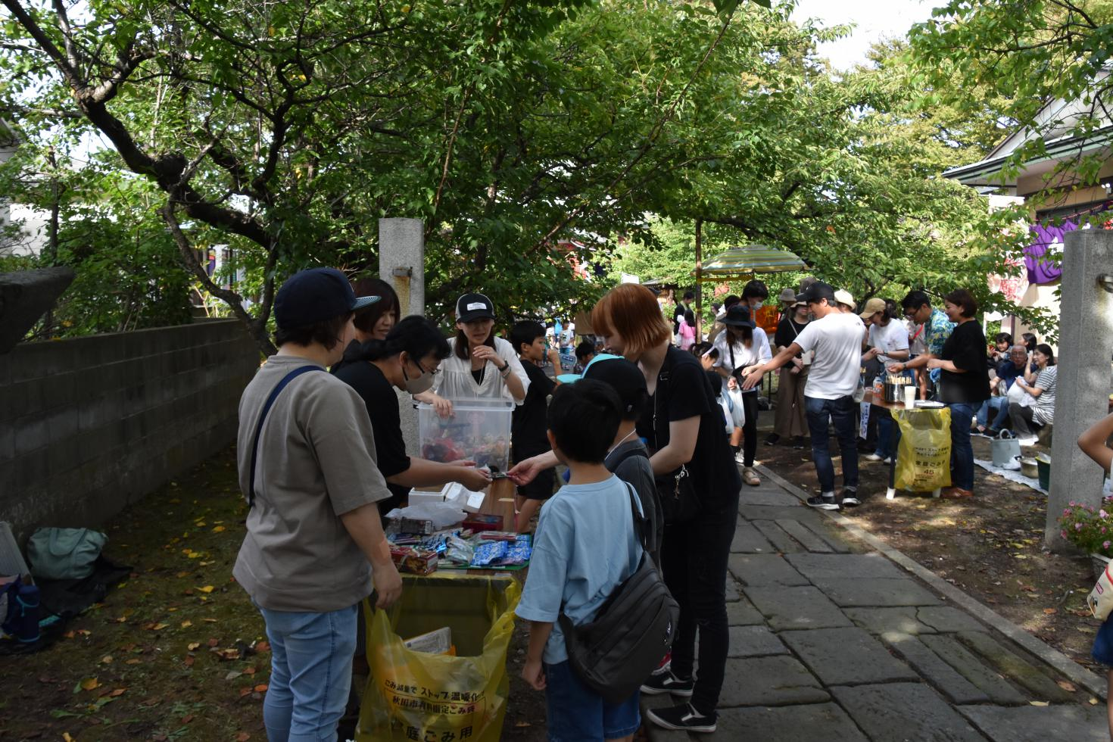

**賑わいの各出店**

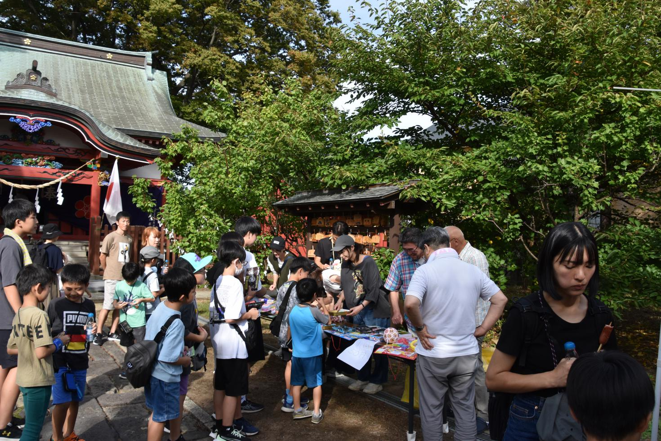

**賑わいの各出店**

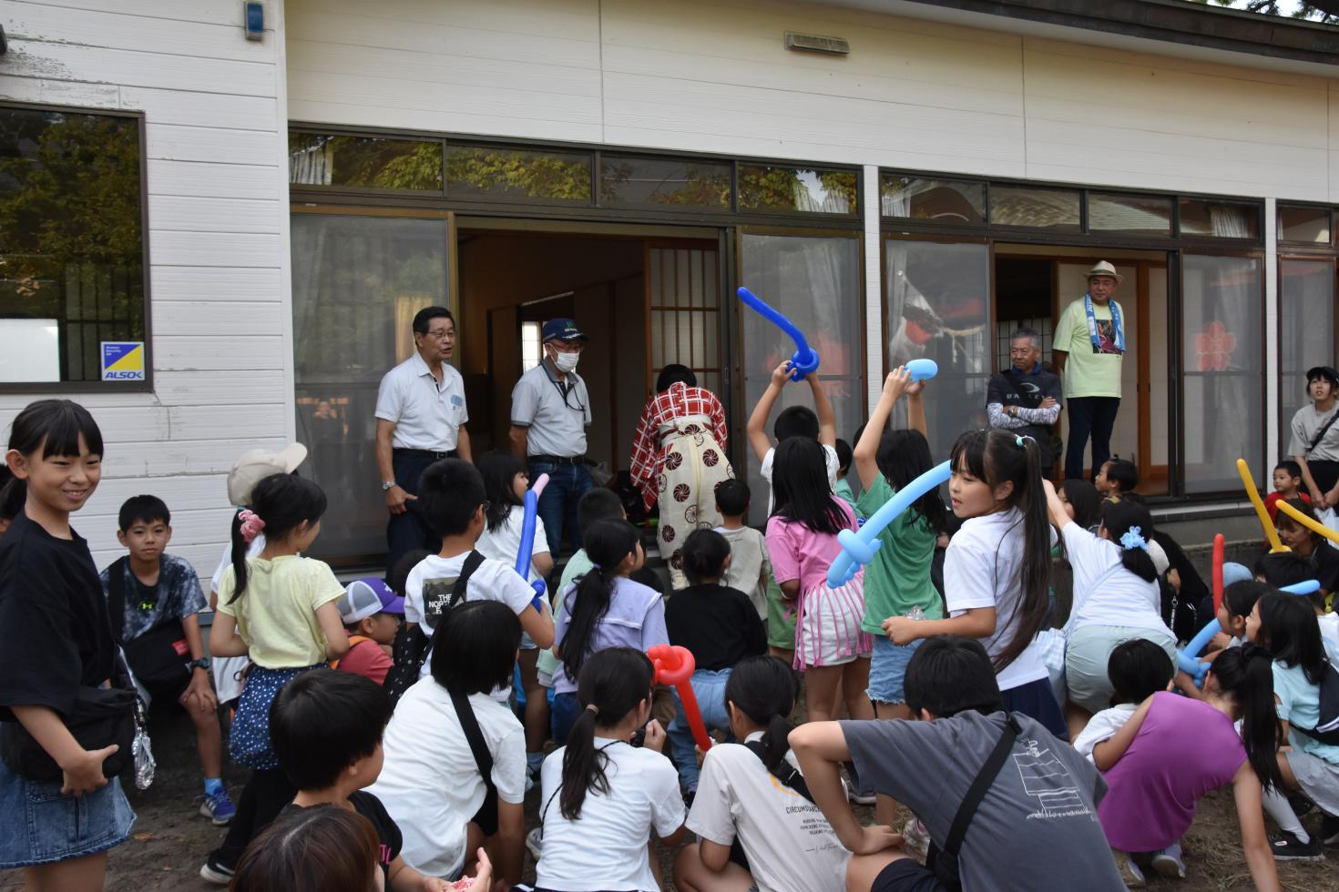

**最後に行われたバルーンアートのじゃんけん大会**

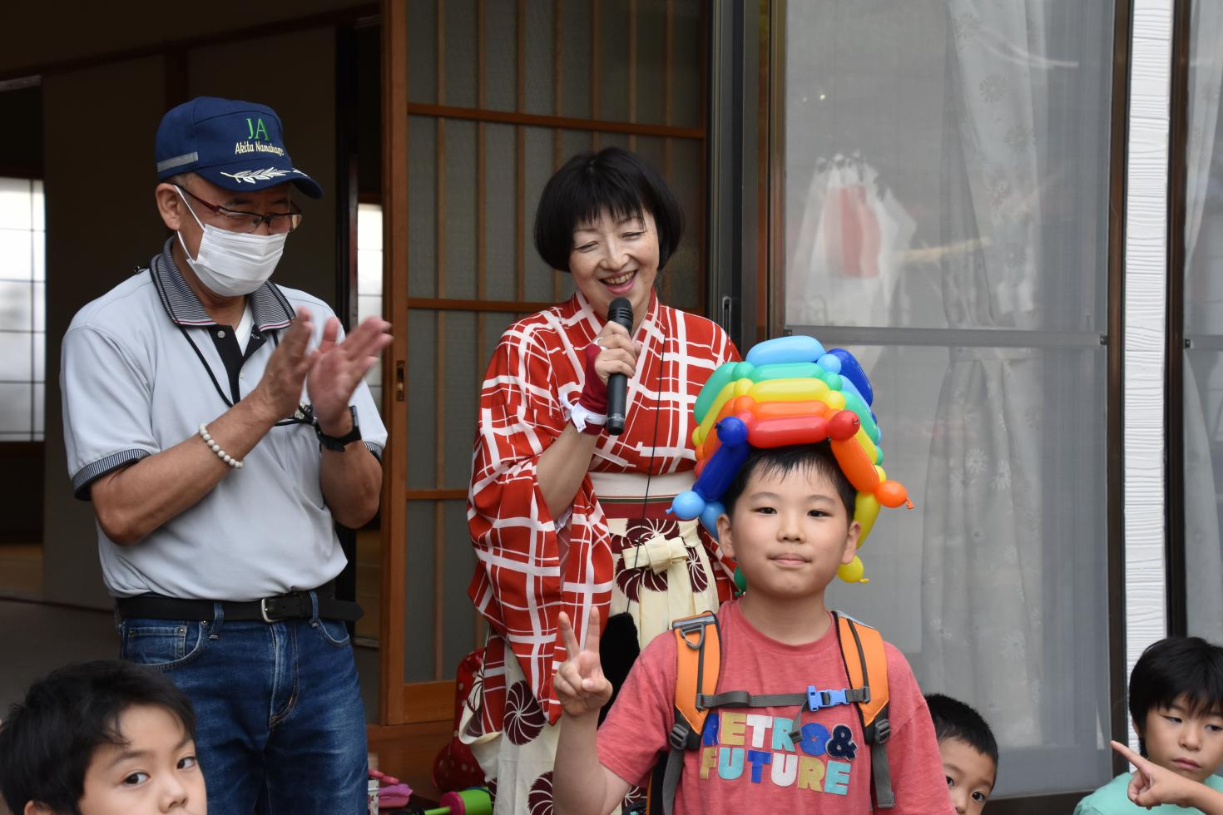

**多数参加したじゃんけん大会で勝ち抜きチャンピオンになり得意顔**

**今年は晴天に恵まれた楽しい半日でした。**

**また、来年も開催されますので、今年は参加できなかった人もぜひ参加**

**してください。**